LR系列-内置式位移传感器
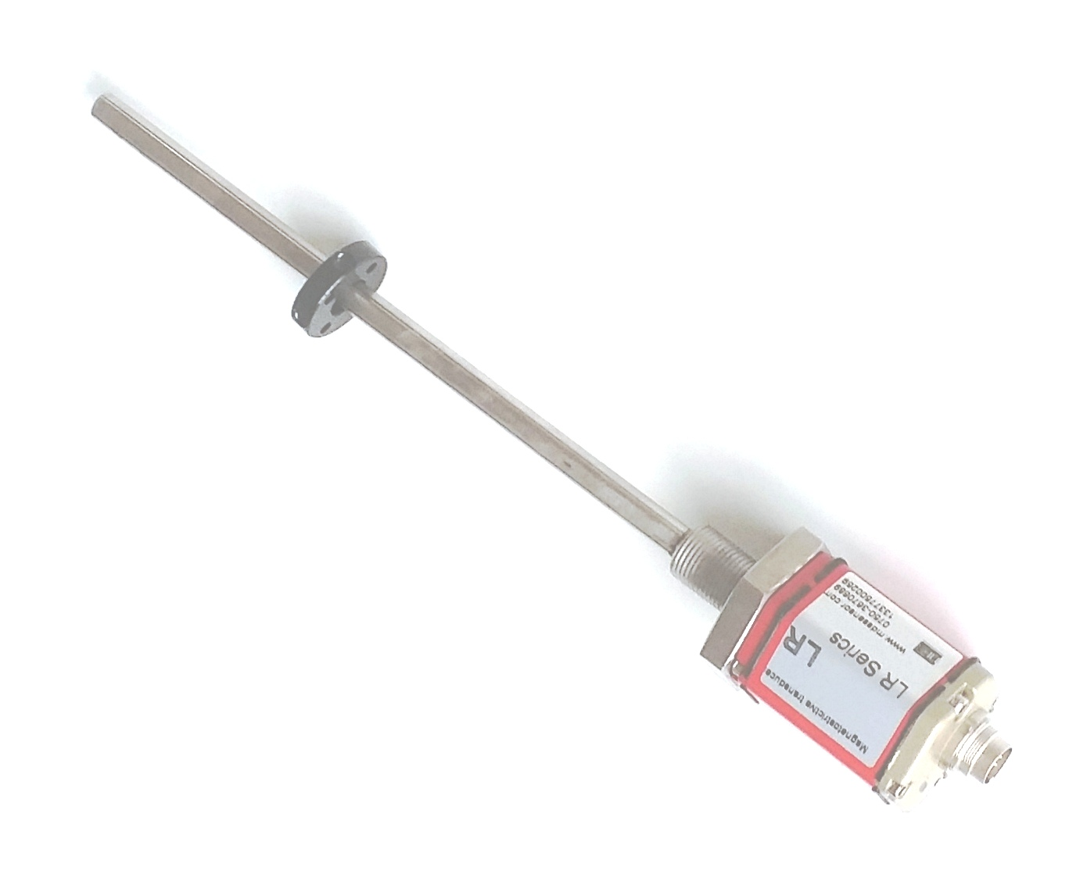 |  | 产品特点：  LR系列高分辨率耐压圆管式磁致伸缩位移传感器，适用于液压油缸的内置安装使用。产品具有 抗干扰能力强、环境耐受性好、永不磨损、高分辨率、高精度、替换方便等特殊优点；  传感器可选输出信号包括：模拟量、SSI（同步串行接口）等多种形式，测量起止点全量程可调，广泛应用于冶金（连铸、连轧）、石化、港机、试验机和水利水电等领域。

技术参数：
 | 模拟量输出 | SSI输出
项目名称 | 规格/参数 | 规格/参数
测量范围 | 50-7600mm | 50-7600mm
输出信号 | 0~20mA,4~20mA; 0~10V,-10~+10V | 24,25,26位二进制 或格雷码
分 辨 率 | 16位D/A | 0.5/ 1/ 2/ 5/ 10/ 20/ 50/ 100um
非线性度 | ＜±0.01％F.S.(最小±50μm) | ＜±0.01％F.S.(最小±40μm)
重复精度 | ＜±0.001％F.S.(最小±1μm) | ＜±0.001％F.S.(±1个读数)
响应频率 | 与量程相关 | 与量程相关
工作电压 | 24VDC （-15/+20%）
工作温度 | - 40℃～+85℃
防护能力 | 电子头部分：IP67，测杆耐压：35MPa连续/70MPa峰值
安装方式 | 内置安装
资料下载 | 模拟量输出 资料下载  | SSI 输出 资料下载

外形尺寸：
航空插头输出
防水接头输出
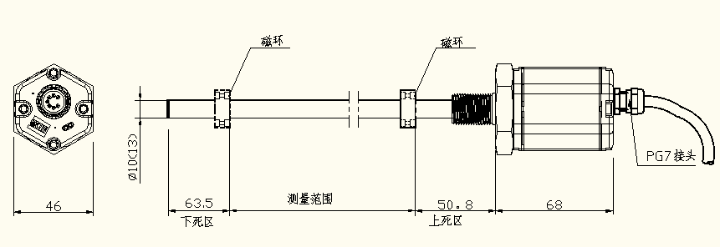

常用磁环
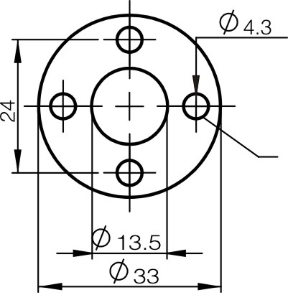 | 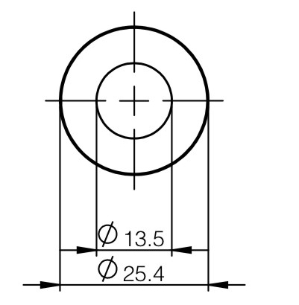 | 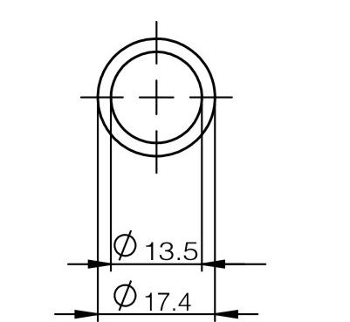
OD33磁环 | OD25.4磁环 | OD17.4磁环
厚度8mm | 厚度8mm | 厚度8mm

电气连接：
模拟量输出 | 针号 | 线色 | 定义 | SSI输出 | 针号 | 线色 | 定义
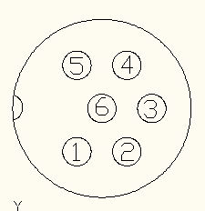 | 1 | 灰 | 信号输出：0-20mA，0-10V | 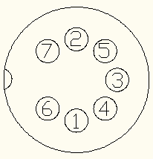 | 1 | 灰 | （-）数据
 | 2 | 粉 | 信号地 |  | 2 | 粉 | （+） 数据
 | 3 | 黄 | （+）通讯接口 |  | 3 | 黄 | （+） 时钟
 | 4 | 绿 | （-）通讯接口 |  | 4 | 绿 | （-） 时钟
 | 5 | 棕 | +24VDC（±10%） |  | 5 | 棕 | +24VDC（±10%）
 | 6 | 白 | 直流电源地 |  | 6 | 白 | 直流电源地
 |  |  |  |  | 7 |  | 不接

模拟量输出 | 针号 | 线色 | 定义 | Modbus输出 | 针号 | 线色 | 定义
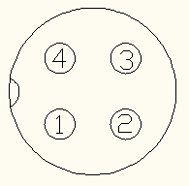 | 1 | 灰 | 信号输出：4-20mA，0-10V |  | 1 | 灰 | A（RS485）
 | 2 | 粉 | 信号地 |  | 2 | 粉 | B（RS485）
 | 3 | 棕 | +24VDC（±10%） |  | 3 | 棕 | +24VDC（±10%）
 | 4 | 白 | 直流电源地 |  | 4 | 白 | 直流电源地

状态指示：
模拟量输出 | 指示灯状态 | 定义
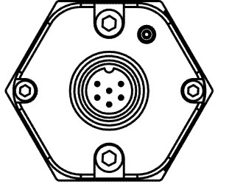 | 绿灯亮 | 正常工作
 | 绿灯闪 | 编程状态
 | 红灯闪 | 磁环离开有效量程
 | 红灯亮 | 检测不到磁环或损坏

SSI输出 | 指示灯状态 | 定义
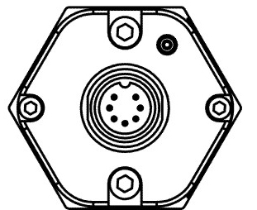 | 绿灯亮 | 正常工作
 | 绿灯闪 | 编程状态
 | 红灯闪 | 磁环离开有效量程
 | 红灯亮 | 检测不到磁环或损坏

关键字：帝尔位移传感器 TR位移传感器 ASM位移传感器 TEMPOSONICS 巴鲁夫位移传感器 BALLUFF位移传感器 MTS 传感器 MTS 位移传感器 mts传感器 mts位移传感器 盾构机位移传感器 液压机位移传感器 绝对式位移传感器 绝对位移传感器 磁致伸缩式传感器 长度传感器 位置传感器 行程传感器 磁致伸缩位移传感器 直线编码器 线性位移传感器 直线位移传感器 位移传感器

